2011~2012学年度第二学期教学质量检查

高一地理

一、单项选择题

1. 读新疆南部地区主要城市分布图，影响该地区城市形成和发展的最主要因素是

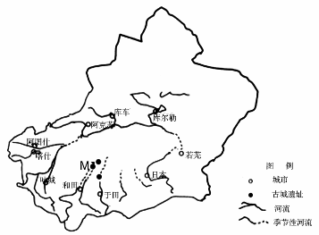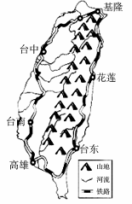A．地形　　 B．气候 　　　 C．河流 　　　D．矿产

2．读台湾岛铁路分布示意图，影响台湾岛

铁路分布的主要自然因素是

A．植被

B．河流

C．气候

D．地形

3．北京时间2012年4月11日16时38分，印尼北苏门答腊西海岸发生里氏8.5级地震。下列哪项不属于地震引发的次生灾害

A．滑坡 B．泥石流　 C．海啸　 D．台风

4．读挪威雪线高度和中国年平均气温变化曲线图，下列叙述正确的是

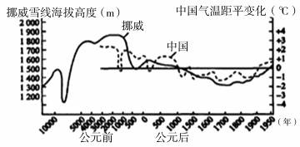

A．气候变化具有全球性和普遍性

B．当全球变暖时，挪威雪线的走势呈下降趋势

C．挪威雪线的高度只与气温相关

D．中国年平均气温的变化与挪威雪线的变化完全一致

5．读世界人口增长阶段示意图，下面叙述正确的是

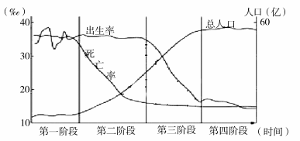

Ａ．世界人口在第二阶段的增长速度减慢

Ｂ．世界人口在第三阶段的增长速度加快

Ｃ．世界人口自然增长率在第二阶段越来越高

Ｄ．世界人口自然增长率在第三阶段越来越高

6．20世纪80年代以来，我国出现大规模流动人口的最根本原因是

A．开发矿产资源与支援国家建设

B．大量农村劳动力过剩

C．地区间经济发展不平衡

D．80年代初国家推出的允许农民进入小城镇落户的政策

下表为四个国家某一年的人口变动数据，据此回答7—8题。

|  |  |  |  |  |
| --- | --- | --- | --- | --- |
| 国 家 | 甲 | 乙 | 丙 | 丁 |
| 人口出生率（%） | 2.9 | 2.6 | 2.4 | 1.3 |
| 人口死亡率（%） | 2.3 | 1.2 | 1.0 | 1.1 |
| 人口自然增长率（%） | 0.6 | 1.4 | 1.4 | 0.2 |
| 人口迁移率（%） | -0.2 | -0.1 | 0.1 | 0.2 |

7．表中四个国家中，总人口增长最快的是

A. 甲 B. 乙 C. 丙 D. 丁

8．四个国家中，最可能是发达国家的是

A. 甲 B. 乙 C. 丙 D. 丁

9．有关环境承载力的说法，不正确的是

A．环境承载力是指在一定时期内环境所能容纳最大的人口数量

B．我国西部地区地域辽阔，资源丰富，环境承载力大于东部地区

C．环境承载力大于合理人口容量

D．某一地区的环境承载力与当地人口的消费水平呈负相关

10．关于北京、广州、东莞三个城市的说法不正确的是

A．三个城市的服务范围最大的是北京

B．广州的服务范围覆盖了东莞

C．在我国，与广州同等级的城市数量多于与东莞同等级的城市数量

D．广州的服务功能种类比东莞更齐全

11．地理环境是文化形成的物质基础，下列地理事物与其环境不匹配的是

A．黄土高原——窑洞 B．广东——“骑楼”

C．云贵高原——吊脚竹楼 D．东北平原——蒙古包

12．从风水学上说，我国的建筑物都要求“坐北朝南”（大门、庭院布局在建筑物的南边），关于这一说法从地理角度理解正确的是

A．是一种迷信的说法 　 B．朝南阳光较充足

C．空气清新湿润 　　　　 D．南面的地形比较平坦

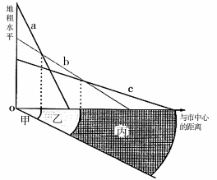读下图，回答13—14题。

13．下图反映的影响地租高低的因素是

A．与交通要道交叉点的距离

B．与市中心的距离

C．土地面积的大小

D．建筑物和设施条件

14．就一般现代城市而言，图中付租能力

变化线 a、b、c分别代表

A．住宅 商业 工业

B．商业 住宅 工业

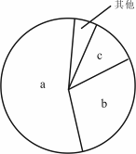C．商业 工业 住宅

D．工业 商业 住宅

15．读“区位因素构成示意图”，

a、b、c分别代表工业区位因素中

的能源、原料和市场，则图示工业

部门最可能是

A. 炼铝工业

B. 制糖工业

C. 航天工业

D. 服装加工业

读下面“工业区位选择模式示意图”，回答16～17题。

16．近年来，东莞把部分服装、纺织等产业向粤北、粤东、粤西等地区转移，这些产业主要属于

A．模式一

B．模式二

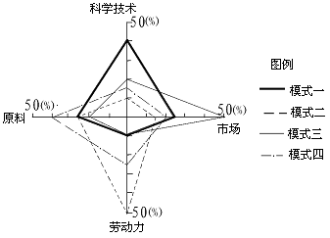C．模式三

D．模式四

17．为增强东莞的城市竞争力，今后应注重发展哪一类型产业

A．模式一

B．模式二

C．模式三

D．模式四

18．读下图，分析造成浙江、四川两省农业种植结构差异的最主要区位因素是

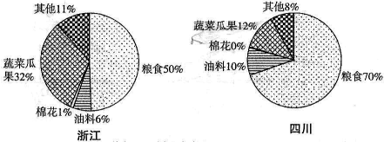

浙江、四川两省农业种植结构比较图

A．气候 B．经济 C．地形 D．技术

19．最终决定农业生产类型和规模的是

A. 国家政策 B. 市场 C. 科技 D. 交通运输

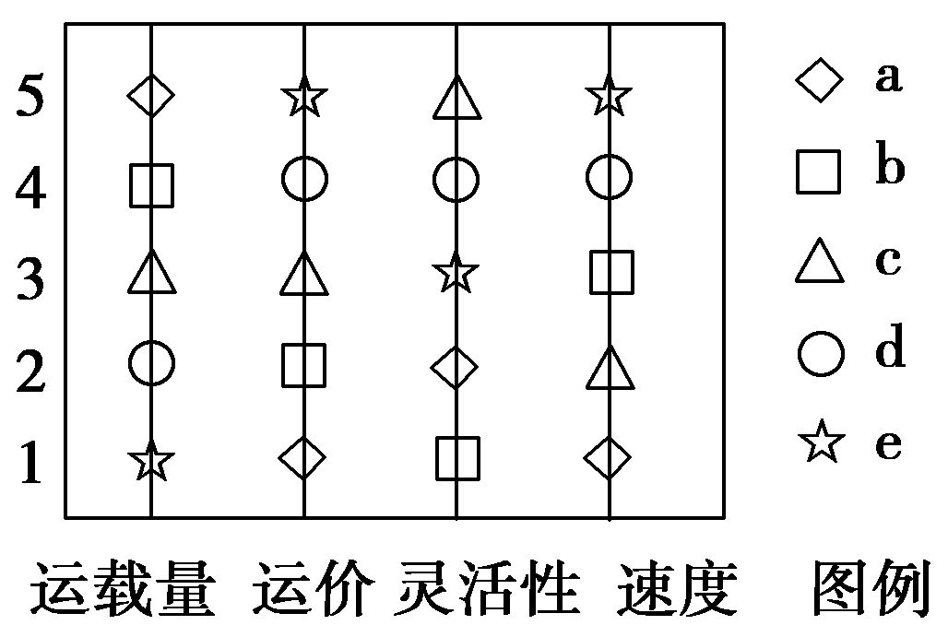20．下图是“铁路、公路、河运、海运、航空五种交通运输方式技术经济特征比较”示意图，图中1至5表示从最低到最高的五个等级。我国从中东进口石油，将石油从波斯湾运至上海，应选择图中的

A．a运输方式

B．c运输方式

C．d运输方式

D．e运输方式

21．强寒潮对我国南方造成的危害主要表现在

A．引起沙尘暴 B．大量牲畜被冻伤、冻死

C．引发洪涝灾害 D．蔬菜、果树、鱼虾受冻减

22．从环境效益考虑，下图中城镇工业布局合理的是

河流

A B C D

居民区

常年风向

化工厂

二、非选择题（3小题，共56分）

23．下图表示两类不同经济发展水平国家的人口年龄构成,读图回答问题。（18分）

**0-14岁**

**15-64岁**

**65岁以上**

**A B**

（1）A表示______国家，B表示________国家（发达或发展中）。（4分）

（2）A类国家城市化起步较 ，目前城市化水平较_____，城市化速度较______。（6分）

（3）A类国家当前面临的人口问题是_____；B类国家当前面临的人口问题是______。（4分）

（4）针对不同的人口问题，两类国家应采取的人口措施分别是：A类 ；B类 。（4分）

24．读“澳大利亚的墨累——达令河流域某农场土地利用图”，完成下列要求。（18分）

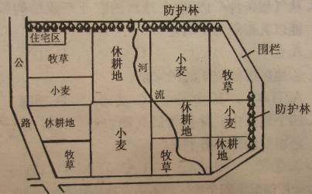

（1）将正确选项的代号填在下图中的空白框内，使系统成立（每字母限填一次）。（6分）

A．秸杆　　 B．牧草　 C．羊粪

D．羊毛、羊肉　 E. 增加土壤肥力

F. 调节小麦、绵羊的生产规模

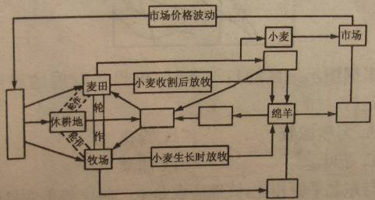

（2）该农场对市场的适应性较 ，收入的波动性较 。（4分）

（3）该图反映的农业地域类型是 农业。（2分）

（4）本地区发展该地域类型农业的优势社会经济条件有哪些？（6分）

25．下图为我国江南丘陵某地区，分析回答。（20分）

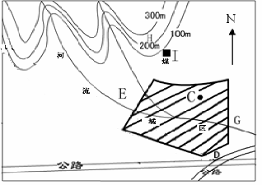

（1）I处拟建火电厂，有利的区位因素是 ；不利的区位因素是 。（4分）

（2）该城市拟在C、D、E、G四地建设服装厂、印染厂、自来水厂和区域性的童装批发市场，试分析其布局的区位因素。

C处建 ，理由 　　　　　　 ；（4分）

D处建 　　　，理由 ；（4分）

G处建 　　 ，理由 ；（4分）

E处建 　 　，理由 　 。（4分）

东莞市2011—2012学年度第二学期高中教学质量检查

**高一地理参考答案**

一、单项选择题（22小题，每小题2分，共44分。）

|  |  |  |  |  |  |  |  |  |  |
| --- | --- | --- | --- | --- | --- | --- | --- | --- | --- |
| 1 | 2 | 3 | 4 | 5 | 6 | 7 | 8 | 9 | 10 |
| C | D | D | A | C | C | C | D | B | C |
| 11 | 12 | 13 | 14 | 15 | 16 | 17 | 18 | 19 | 20 |
| D | B | B | B | A | B | A | B | B | A |
| 21 | 22 |  |  |  |  |  |  |  |  |
| D | D |  |  |  |  |  |  |  |  |

二、非选择题（共3题，共56分）

23.（18分）

（１）发达 发展中 （4分）

（２）早 高 慢（6分）

（3） A类国家人口老龄化，人口增长缓慢劳动力资源不足，资源得不到充分开发利用；兵源不足；社会负担重；

B类国家人口增长太快,影响经济发展、社会安定和人民生活水平的提高；社会失业人口太多等（4分）

（4）适当鼓励人口增长，适当移民 控制人口数量，提高人口素质/计划生育（4分）

24．（18分）

（1）从左到右　从上到下

　依次是：FECABD　　（6分）

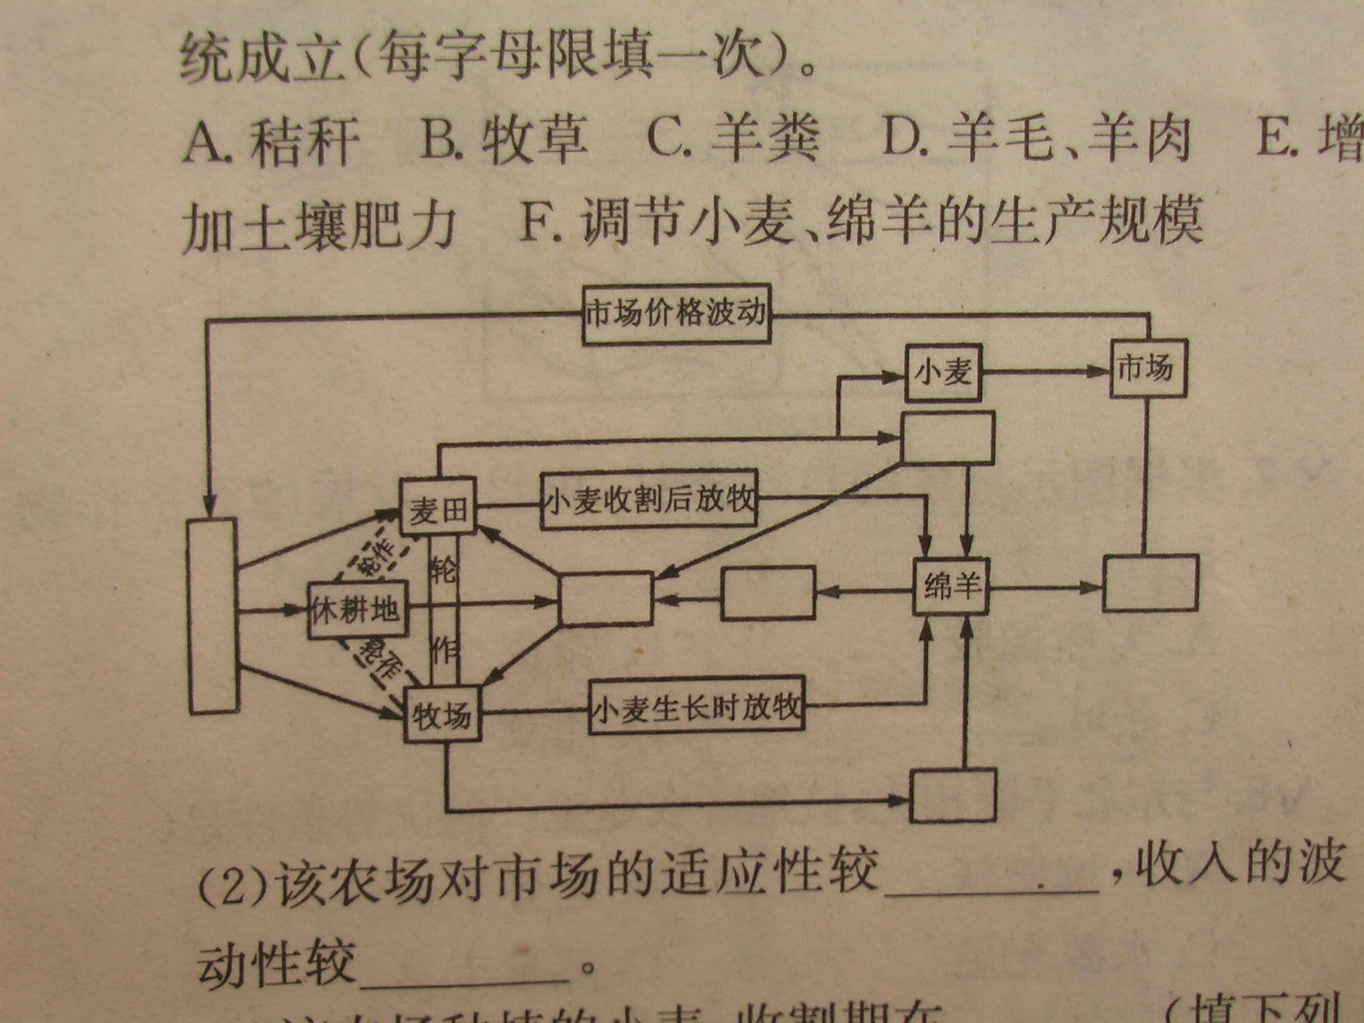

F

E

C

A

B

D

（2）强　小（4分）

（3）现代混合（2分）

（4）地广人稀；生产规模大；

政策扶持；机械化程度高；

市场广阔；交通便利。

（6分，任答三点得满分）

25.（20分）

（1）附近有煤炭资源 ；

该地位于我国江南地区，受亚热带季风气候影响，冬季吹偏北风时，火电厂排放的有害气体会污染该市区 。（4分）

（2）C处：服装厂 位于城区，接近消费市场，劳动力充足（4分）

D处：童装批发市场 位于城市两条过境公路交汇处，交通便利（4分）

G处：印染厂 印染厂主要是水污染，应位于城区河流下游（4分）

E 处：自来水厂 位于城区河流上游，水质好（4分）